Chasse aux déchets

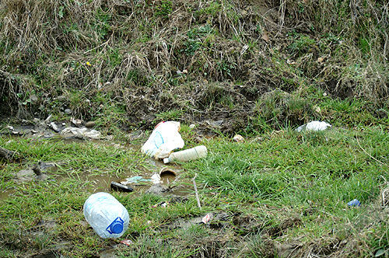

Equipe de projet: Jon Demi, Sébastien Renaud et Jeffrey Yangi
Nom de l'école : EC Nicolas-Bouvier
Noms des enseignants : Mme. Lavanchy Ambre et M. Crispin Yves

Résumé du projet :
Notre projet est de faire une chasse aux déchets dans une école primaire à des élèves d’environ 8 ans. La chasse aux déchets serait avec une classe de 20-30 élèves pour les sensibiliser au recyclage des déchets qui sont dans la nature.

Projet Sensibilisation : Nombre de personnes touchées : 20-30 personnes (à définir)

Catégories du concours : Prix Sensibilisation
Sommaire

1. Introduction 2
1.1. Situation de départ 2
1.2. Motivations 2
2. Recherche d'idées / définition du projet 3
2.1. Définition du projet et objectifs 3
2.2. Faisabilité 3
3. Planification du projet 5
3.1. Les étapes les plus importantes 5
3.2. Plan détaillé des tâches 5
4. Mise en œuvre concrète 6
5. Calculs 7
6. Rapport du projet 8
6.1. Rétrospective 8
6.2. Prises de conscience 8
6.3. Perspectives 8
7. Bibliographie 9
Annexes 10

Introduction

Situation de départ
Nos professeurs nous ont inscrits à un concours qui s’appelle concours de l’atelier de l’énergie et du climat. Pour cela, nous nous sommes mît par groupes de trois dans la classe. Avec les personnes de mon groupe, nous avons trouvé comme projet de faire un rallye dans des écoles primaires. Le but du rallye est de ramasser des déchets et de les trier dans les bonnes poubelles.
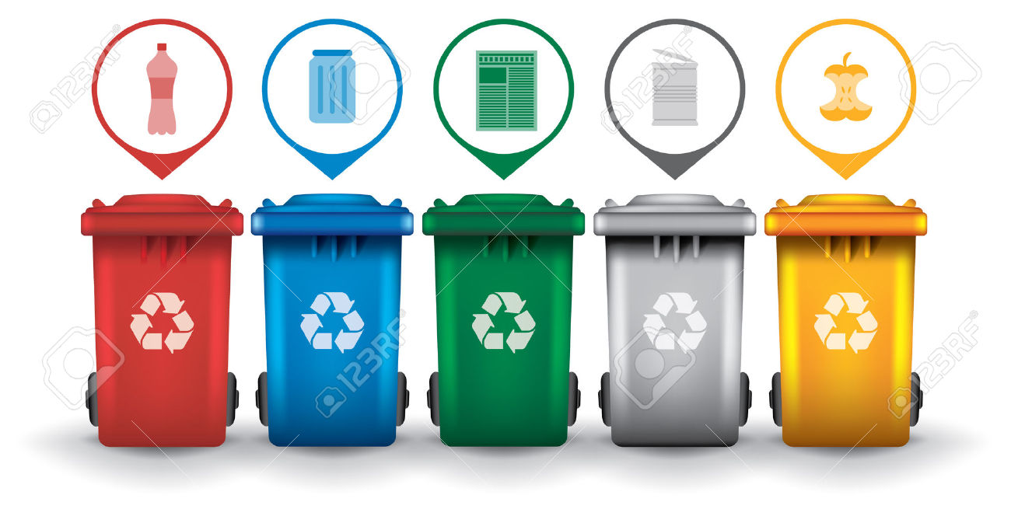
Nous voudrions influencer les jeunes élèves à l’aide de ce rallye dans les écoles primaires car si nous arrivons à leur faire comprendre pourquoi il faut trier les déchets que l’on jette tous les jours. Avec ce projet, les élèves pourraient peut-être éviter de rejeter leurs déchets dans la nature et les mettre dans les poubelles.

Motivations
Nous avons été inscrits, dans le cadre du cours d’Approfondir et Relier (A&R), par nos professeurs à un concours qui s’appelle « Atelier de l’énergie et du climat ».
Bien que nous ayons été inscrits par obligation à ce concours pour notre cours d’A&R, nous avons pu choisir notre sujet pour y participer. Comme sujet, nous avons pris une chasse aux déchets que nous nous organiserons dans une école primaire.

Notre motivation est de sensibiliser les classes de cette école car il faut réussir à faire penser correctement les plus jeunes vu que ceci pourrait avoir un impact plus tard.

Recherche d'idées / définition du projet
Suite à notre Brainstorming, nous avons trouvés comme idées :
- Faire un brunch avec de la nourriture bio pour notre classe
- Créer un jeu vidéo qui ressemble é Pokémon Go mais où on attrape des déchets
- Ecrire une chanson sur les bienfaits du recyclage
- Organiser un tournoi sportif
- Créer un site internet pour la sensibilisation des jeunes sur leurs actes écologiques

Définition du projet et objectifs
Le but de la sensibilisation est de montrer aux enfants qu’ils sont le futur de notre société et que de petits gestes du quotidien (mettre leurs déchets à la poubelle, etc…) peuvent avoir de grands impacts sur l’écologie.

Avec notre projet nous voulons toucher un maximum de personnes sur l’importance du recyclage.

Projet sensibilisation : Nous allons toucher environ 20-30 personnes

Faisabilité
- Le projet qui répond le mieux à nos objectifs est l’organisation d’une chasse aux déchets dans des écoles primaires.
- La mise en œuvre du projet est réaliste car nous pouvons le réaliser avec de la volonté.
- Les problèmes qui pourraient survenir seraient le manque de temps et/ou le manque d’organisation.
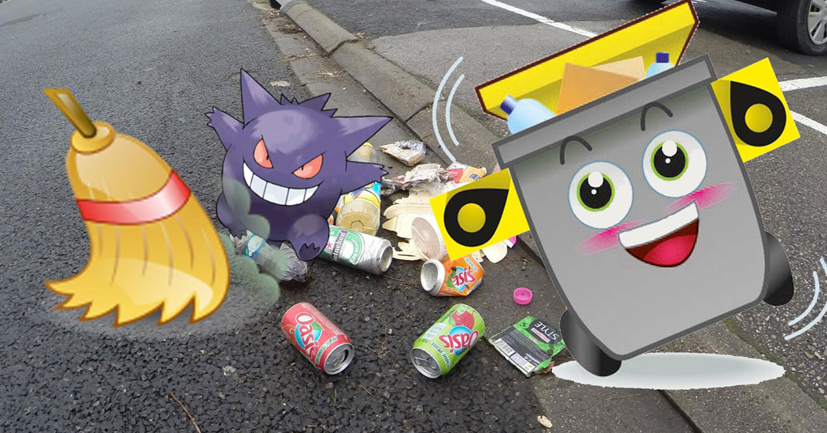

Planification du projet
- Le but de notre projet est de faire une chasse aux déchets dans les écoles primaires avec de jeunes élèves pour leur apprendre à mettre leurs déchets dans les poubelles adéquates et pour leur faire comprendre que c’est la future génération et qu’ils devront faire face à la pollution.
- Nous devons encore contacter les professeurs des écoles primaires pour leur faire part de notre projet. Une fois qu'il’ auront accepté notre activité avec leurs élèves, nous devrons acheter le matériel (gants en latex, récompenses, etc.) et trouver les différentes poubelles de recyclages de l’école où nous faisons l’activité. Nous devrons également trouver un lieu où il y a des déchets et à proximité des écoles pour faire l’activité.
- Un problème serait que les enseignants des écoles où nous voulons faire notre projet n’acceptent pas que nous venions faire notre projet avec leur classe ou que nous ne trouvons pas de dates qui conviennent pour faire cette activité. Nos enseignants pourraient nous aider à trouver une solution.
- Il faut comme nous l’avons dit précédemment, convaincre les enseignants des différentes écoles pour pouvoir réaliser notre projet.
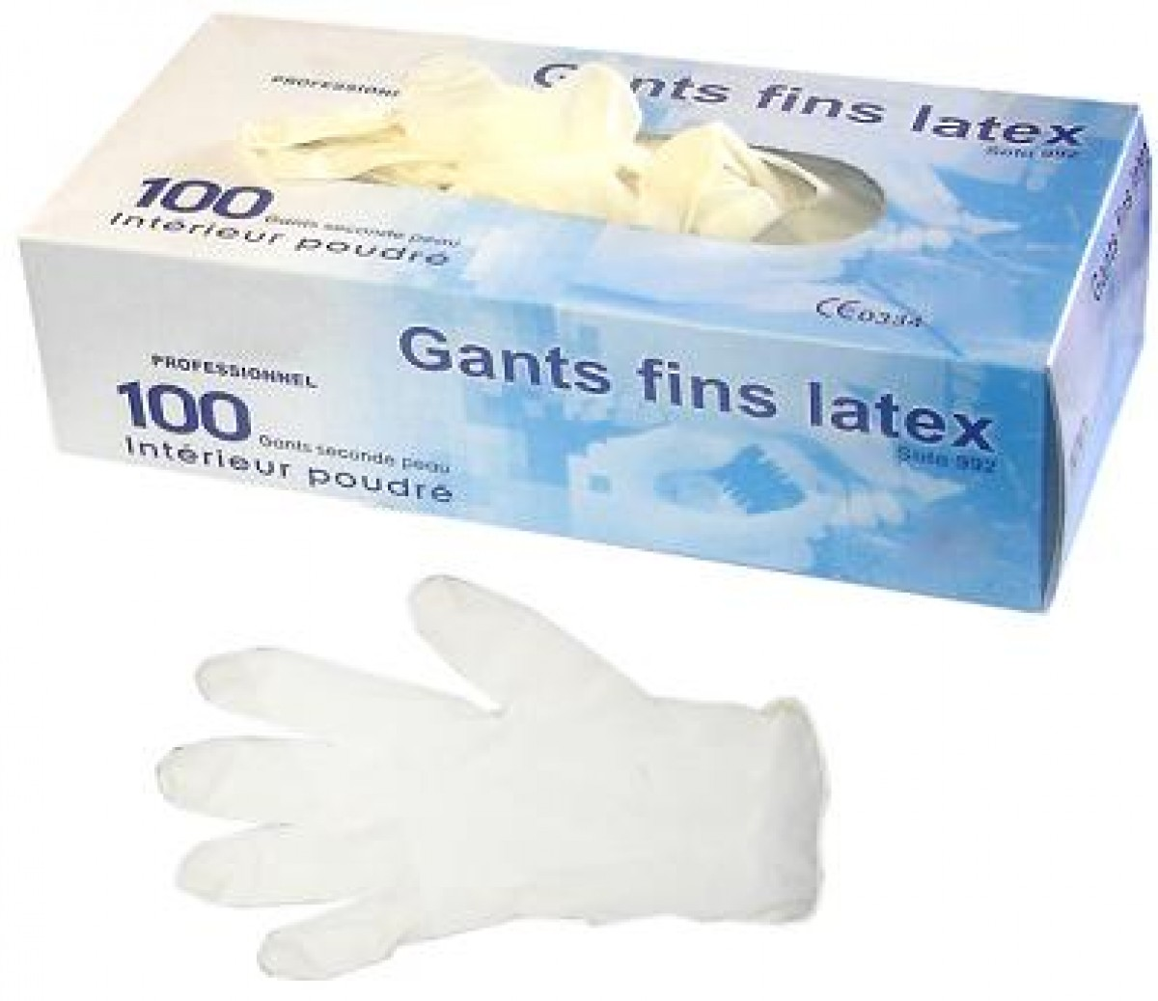
- Il faudra donc que nous achetons des gants en latex pour l’hygiène des élèves qui ramassent les déchets et de petites récompenses pour les gagnants (chocolat bio, etc…).

Les étapes les plus importantes
Quoi | Délai
Contacter les enseignants des écoles | Février
Présenter notre projet | Février
Trouver un lieu où faire notre chasse aux déchets | Février
Acheter les récompenses et gants en latex | Février

Plan détaillé des tâches
Quoi | Qui | Jusque quand
Terminer le journal de projet | Notre groupe | 26 janvier
Présenter notre projet aux enseignants | Notre groupe | Fin janvier-début février
Convenir une date avec les enseignants | Notre groupe et les enseignants | Fin janvier-début février

Mise en œuvre concrète
Cela va être mise en œuvre. En premier lieu, nous allons prendre contact avec les écoles primaires que nous aurons choisi. Ensuite, nous prendrons rendez-vous avec les écoles pour parler de la réalisation du projet. Pour finir, nous irons dans les écoles avec le matériel nécessaires et procéderons à la mise en place du rallye.

Voici les étapes de réalisation du rallye :

- Premièrement, nous allons placer différentes poubelles (verres, pet, ordures ménagères, papiers)
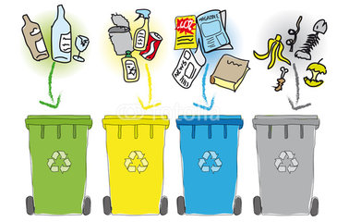

- Ensuite, nous laisserons aux jeunes élèves choisir leurs équipes et nous mettrons à disposition des gants en latex.
- Par la suite, nous lancerons le départ du rallye.
- Ils partiront ramasser le plus de déchets possible pendant une trentaine de minutes dans le préau.
- L’équipe qui récoltera et placera le plus de déchets dans les bonnes poubelles gagnera le rallye et auront gagné une petites récompenses (chocolats bio, etc…)
- Nous terminerons notre activité en faisant un speech sur les bienfaits du recyclage en disant les avantages de recycler et les inconvénients de ne pas le faire.
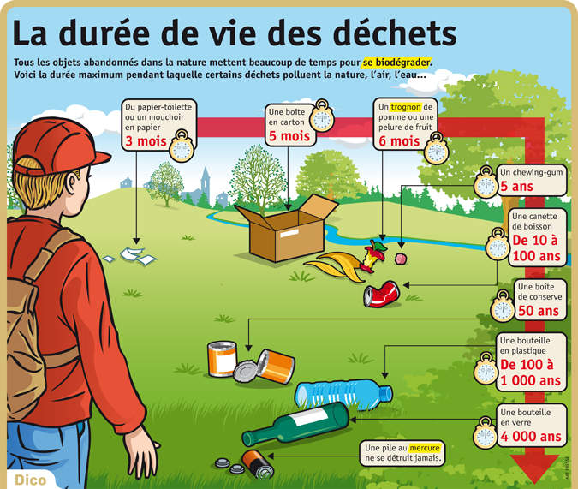

Calculs

- Projet Sensibilisation : Notre projet va toucher environ 20-30 jeunes élèves d’une école primaire.

